P1、

a.

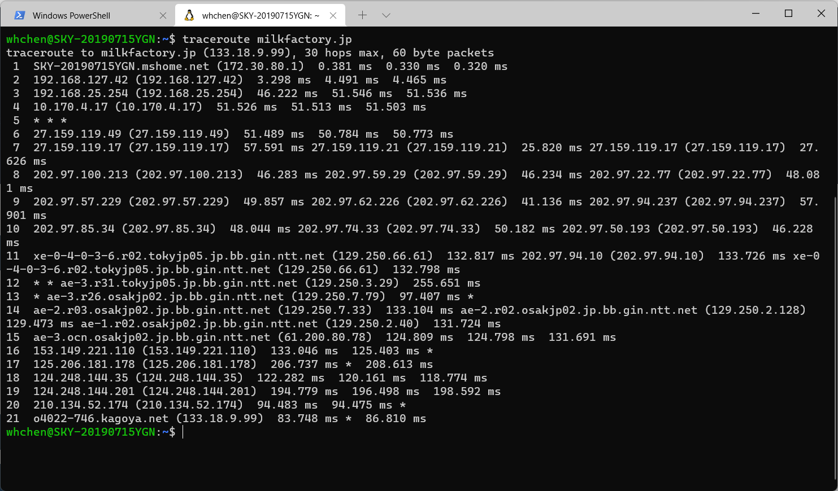

找到21个hops

b.共有4个不同的ISP，分别是

kagoya.jp 133.18.9.99

ntt.com 61.200.80.74

chinatelecom.com.cn 27.159.119.53

ocn.ne.jp 153.149.221.110

P2、

60000人每天执行一次电话请求，即一天发送60000次request，故λ = 60000 / （24 \* 3600），而处理一个request的时间为3分钟，即1/μ = 3 \* 60，阻塞率为0.01，假设有N条电话线，则PN为0.01，从1开始遍历，带入排队论MMN模型，求得N的数量为100

import math

a = 60000.0 / (24 \* 3600)

b = 1 / (3 \* 60)

k = (a \* 1.0) / b

PN = 0.01

def factorial(n):

    if n == 0 or n == 1:

        return 1

    else:

        return (n\*factorial(n-1))

def calcP0(n):

    answer = 1.0

    for i in range(1,n+1):

        answer += (1.0 / factorial(n)) \* math.pow(k,n)

    return answer

N = 1

while True:

    P0 = 1.0 / calcP0(N)

    m = (1.0 / factorial(N)) \* math.pow(k,N) \* P0

    s = math.fabs(PN - m)

    if s < 1e-7:

        print("N = " + str(N))

        break

    else:

        N = N + 1

answer：

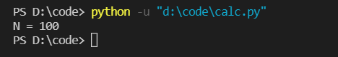

P3、

在四核的条件下，符合排队论MMN模型，λ = 15，1/μ = 0.2，即μ = 5，N = 4

通过计算得P0 = $\frac{1}{1+3+\frac{1}{2}*9+\frac{1}{6}*27+\frac{1}{24}*81}=\frac{8}{131}$，再通过公式：

得P4 = $\frac{1}{4!}×3^{4}×\frac{8}{131}= \frac{27}{131}$，即系统在1s内的阻塞时间为 $\frac{27}{131}$ 秒，即206.1ms，总计15个请求，每个请求的等待时间为13.74ms，再加上服务时间200ms，故每个web请求的average service time为213.74ms

若变为双核，则N=2，仿照上面的计算方法，得每个Web请求的average service time为35.3+200 = 235.3ms

state diagram：

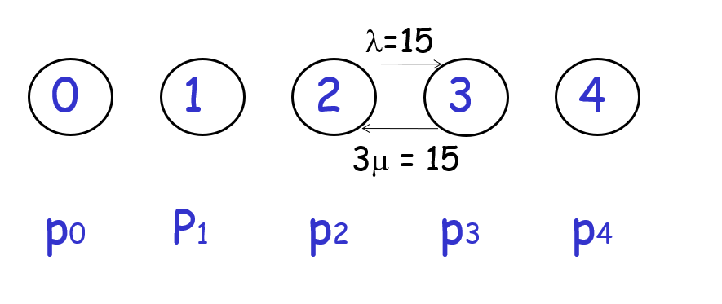

P4、

a.根据公式：prop. delay: d/s

得，*d*prop = m/s

b.根据公式：trans. delay = L/R

得，*d*trans = L/R

c.delay = *d*prop + *d*trans = m/s + L/R

d.当*t* = *d*trans，最后一位距离发送端0m，正处于发送端

e.距发送端*sd*trans米

f.在接收端

g.即m/s = L/R

带入解得m = $\frac{3750}{7}km$

P5、

a. *d*prop = m/s = 2e7/2.5e8 = $\frac{2}{25}s$，故答案为*R* · *d*prop = 1.6e5

b. *d*trans = L/R = 8e5/2e6 = 0.4s，传输延迟是传播延迟的5倍，所以在链路中的最大bits是800000/5 = 160000bits

c.根据前面两题，带宽时延积的解释是在特定时间该网络上的最大数据量--已发送但尚未确认的数据，也就是*R* · *d*prop

d.s/R = 2.5e8/2e6 = 125meter/bit

标准足球场的长度是90-120m，故大于

e.根据带宽时延积可知在特定时间该网络上的最大数据量为*R* · *d*prop，即Rm/s，整个长度为m，则比特宽度为m/*R* · *d*prop ，得s/R

P6、

group时间：t1= 56\*8/64e3 = 0.007s = 7ms

dtrans = 56\*8/2e6 = 0.000224s = 0.224ms

加上传播延迟为10ms

故需要17.224ms

P7、

L = 40\*1024\*1024\*1024\*1024\*8 = 351,843,720,888,320bits

R = 100e6bps

dtrans = L/R/24/3600 = 40.7天

故选择联邦隔日达

P8、

a. circuit-switched network更加适合，因为每次生成的数据量固定，可以分配适合的带宽来处理，而packet-switched network会比较浪费带宽

b.不需要，因为应用数据速率的总和小于每个链接的容量，每条链路都有足够的能力来处理

P9、

a.n = 3e3/150 = 20，故可以同时支持20个用户

b.据题目得，p = 0.1

c.根据数学概率公式得

p = $C_{120}^{n}P^{n}{\left(1-P\right)}^{120-n}$

d.同时传输用户超过20个的概率为

1- $\sum_{0}^{20}{C_{120}^{i}P^{i}{\left(1-P\right)}^{120-i}}$，p = 0.1，计算……

P10、

a.R = 2e6bps，L = 8e6bits，时间为L/R = 4s。

传到第一个数据包交换机为4s，传到目的主机为12s

b.L1 = 1e4bits，时间为L1/R = 5ms，故传到第一个交换机的时间为5ms，当第一个package到达第二个交换机时，第二个package到达第一个交换机，故时间为2\*5 = 10ms

c. 假设无等待时间，则最后一个package距离目的地主机的时间为802个源主机到第一个数据包交换机的时间，故总时间为5\*802=4010ms，即4.01s，小于12s。

原因是消息分割大大减小了等待时间。

d. 增加容错率，当某个小package出错时，只需重传这个package即可

e.每个小package需要记住顺序，在package中需添加额外信息，增大数据的体积

P11、

与P10类似，此时的package总量为n=F/S，每条链路的延迟为t=L/R，whole delay决定于最后一个package，刚好是n+2个t，即总的延迟时间T = (n+2)t = (F/S + 2)\*L/R，L = S+80，整理得：

$$T= \frac{2s+\frac{80F}{s}+160+F}{R}$$

根据基本不等式可得当满足 $2s+\frac{80F}{s}$ 时，T最小，此时s = $\sqrt{40F}$

P12、

把语音编码—>通过交换网络发送-->接受方解码还原成语音